DATUM | MALICA | KOSILO | POP. MALICA
PONEDELJEK  26. 02. 2024  (BREZMESNI DAN) | Pirin kruh, maslo, marelična marmelada, sadni čaj z limono, pomaranča | Zelenjavna juha s stročnicami, špinačni tortelini v smetanovi omaki, motovilec v solati z jajcem | Polnozrnati piškoti, banana
TOREK  27. 02. 2024 | Polnozrnati kruh, pašteta brez aditivov, kisle kumarice, sadni čaj z limona, jabolko | Milijon juha, rižota s piščančjim mesom in zelenjavo, zelena solata | BIO jogurt, ananas
SREDA  28. 02. 2024 | Mlečni močnik z BIO mlekom, kakav v prahu, zeliščni čaj z limono, banana | Boranja s krompirjem, zeljna solata, domače sadno pecivo | Bombetka s semeni, kivi
ČETRTEK  29. 02. 2024 | Temni rogljiček, kakav, sadni čaj z limono, jabolko | Goveja juha, kruhovi cmoki, dušeni goveji zrezki v naravni omaki, zelena solata s koruzo | Skuta s dodanim sadjem
PETEK  01. 03. 2024 | Mešani polbeli kruh, domači skutin namaz z zelišči, sadni čaj z medom, mandarina | Svinjska kostna juha, BIO testenine, koščki svinjine v paradižnikovi omaki, rdeča pesa v solati | Sadno žitna rezina, hruška
JEDILNIK 26.02-01.3.2024
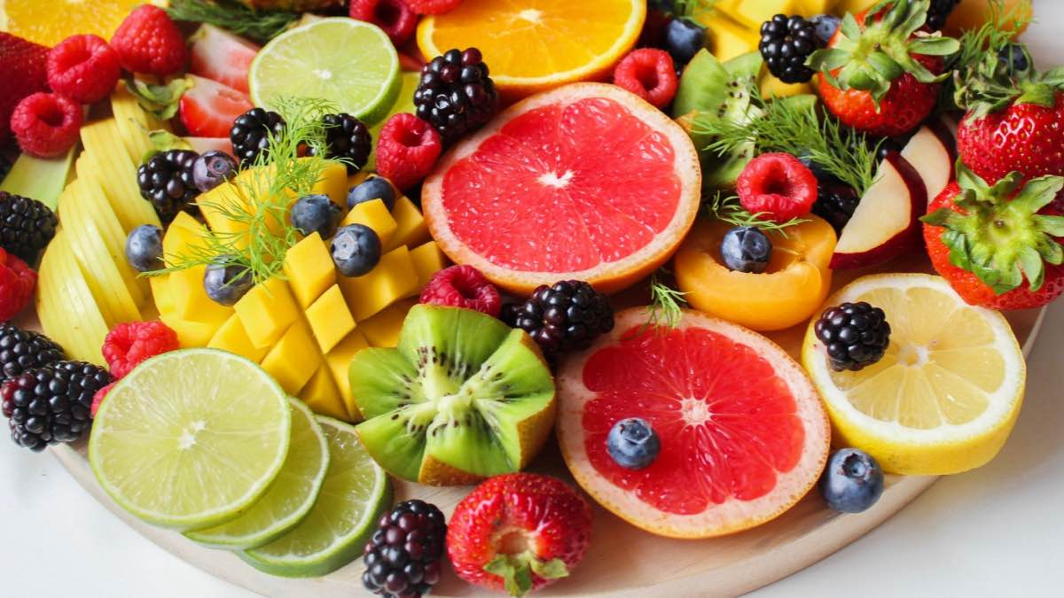

DIETNI JEDILNIK
DATUM | CELIAKIJA (BREZGLUTENSKI) - BG | ALERGIJA NA MLEKO (INTOLERANCA NA LAKTOZO)- DIETNI BREZ MLEKA (IL)
PONEDELJEK  26. 02. 2024 | MALICA/ZAJTRK: Živila brez sledov glutena, BG kruh  KOSILO: Brez sledov glutena, BG tortelini  P. MALICA: BG piškoti | MALICA/ZAJTRK: Brez sledov mleka in laktoze, margarina ali dietno maslo  KOSILO: Brez sledov mleka in laktoze, brez smetane oz., dietna smetana  P. MALICA: Piškoti brez sledov mleka in laktoze
TOREK  27. 02. 2024 | MALICA/ZAJTRK: BG kruh, ostala živila brez sledov glutena  KOSILO: Živila brez sledov glutena, juha brez moke  P.MALICA: Brez sledov glutena | MALICA/ZAJTRK: Brez sledov mleka in laktoze, pašteta brez dodanih mlečnih beljakovin  KOSILO: Brez sledov mleka in laktoze  P.MALICA: Sojin jogurt
SREDA  28. 02. 2024 | MALICA/ZAJTRK: Brez sledov glutena, BG moka  KOSILO: Živila brez sledov glutena, BG sadno pecivo  P.MALICA: BG bombetka | MALICA/ZAJTRK: Brez sledov mleka in laktoze, dietno mleko oz., rižev napitek  KOSILO: Sestavljeno iz živil brez sledov mleka in laktoze, pecivo brez mleka in masla  P.MALICA: Brez sledov mleka in laktoze
ČETRTEK  29. 02. 2024 | MALICA/ZAJTRK: BG rogljiček, ostala živila brez sledov glutena  KOSILO: Živila brez sledov glutena, BG cmoki  P.MALICA: Brez sledov glutena | MALICA/ZAJTRK: Brez sledov mleka in laktoze, kakav z dietnim mlekom ali riževim napitkom  KOSILO: Sestavljeno iz živil brez sledov mleka in laktoze, dietni cmoki  P.MALICA: Rižev jogurt
PETEK  01. 03. 2024 | MALICA/ZAJTRK: BG kruh, ostala živila brez sledov glutena  KOSILO: Živila brez sledov glutena, BG testenine  P.MALICA: BG rezina | MALICA/ZAJTRK: Kruh brez sledov mleka in laktoze, margarina in dietni skutin namaz  KOSILO: Živila brez sledov mleka in laktoze, dietne testenine  P.MALICA: Dietna sadno žitna rezina

OPOMBE:

Pri dnevnem kosilu vedno na voljo ohlajen čaj ali pa sveža voda z limono.

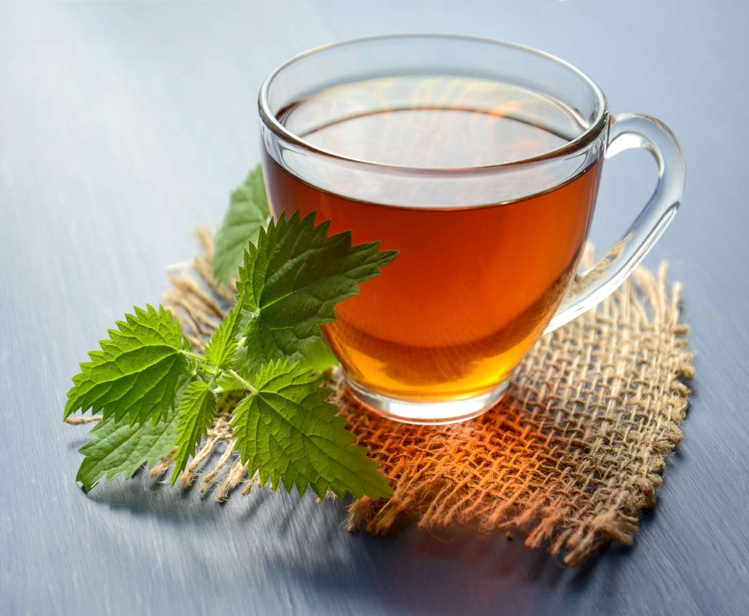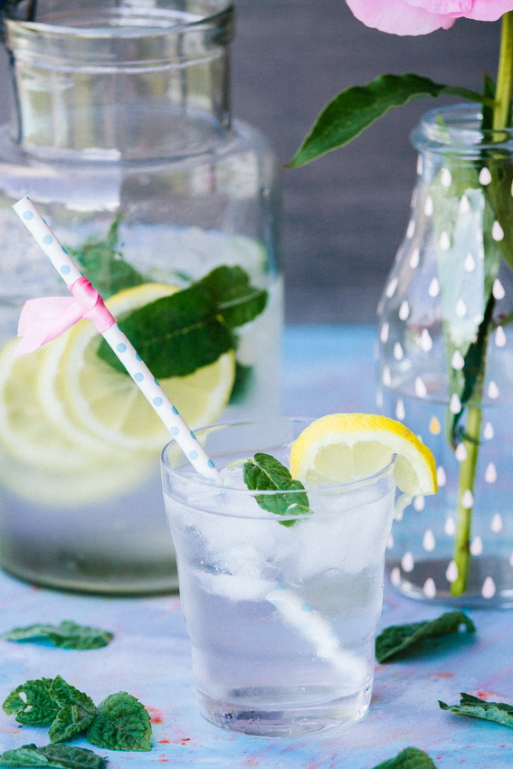

V PRIMERU ZAPLETOV PRI DOBAVI ŽIVIL SI PRIDRŽUJEMO PRAVICO DO SPREMEMBE JEDILNIKA.

BIO ŽIVILO IZ KONTROLIRANE EKOLOŠKE PRIDELAVE
LOKALNO PRIDELANA/PREDELANA ŽIVILA SE VKLJUČUJEJO GLEDE NA SEZONSKO PONUDBO.
ŠS-ŠOLSKA SHEMA

Ker v prehrani otrok ni omejitev glede uživanja alergenov in ker za otroke, ki potrebujejo dietno prehrano, pripravljamo individualne dietne jedilnike, alergenov na jedilnikih ne bomo označevali.

Katalog vsebnosti alergenov v živilih:
oznaka | alergen
1 | ŽITA, KI VSEBUJEJO GLUTEN ( pšenica, rž, ječmen, oves, pira, kamut ali njihove križane vrste ali proizvodi iz njih)
2 | RAKI IN PROIZVODI IZ NJIH
3 | JAJCA IN PROIZVODI IZ NJIH
4 | RIBE IN PROZVODI IZ NJIH
A | ARAŠIDI IN PROIZVODI Z NJIH
S | ZRNJE SOJE IN PROIZVODI IZ NJIH
L | MLEKO IN MLEČNI PROIZVODI, KI VSEBUJEJO LAKTOZO
O | OREŠKI - mandeljni, orehi, lešniki, indijski oreščki, ameriški orehi, brazilski oreščki, pistacija, makadamija IN PROIZVODI IZ NJIH
Z | LISTNA ZELENA IN PROIZVODI IZ NJIH
GS | GORČIČNO SEME IN PROIZVODI IZ NJIH
SS | SEZAMOVO SEME IN PROIZVODI IZ NJIH
Ž | ŽVEPLOV DIOKSID IN SULFITI ((v koncentraciji več kot 100mg/kg ali 10mg/l, izraženi kot SO2)
V | VOLČJI BOB IN PROIZVODI IZ NJIH
M | MEHKUŽCI IN PROIZVODI IZ NJIH

